Informatyka, kl. IBC LO Wtorek, 5 maja 2020r.

Projektowanie i tworzenie stron WWW
Proces projektowania i budowy stron WWW wymaga zaplanowania ich struktury, tekstowej i graficznej zawartości oraz połączeń między nimi. Do tego celu stosowane są różne edytory graficzne, ale najlepszy efekt uzyskasz, korzystając z hipertekstowego języka znaczników HTML (ang. HyperText Markup Language). Umożliwia on oznaczanie na stronie internetowej rozdziałów, sekcji, tytułów, oddzielanie akapitów, załączanie tabel i grafiki oraz łączenie tego wszystkiego za pomocą odnośników. Sposób wyświetlania przez przeglądarkę internetową zawartości strony opisuje się z wykorzystaniem języka CSS (ang. Cascading Style Sheets), który poznasz na następnym etapie kształcenia. Efektem zajęć będzie wykonana przez ciebie atrakcyjna wizualnie strona internetowa, zawierająca łącza do innych stron, grafikę oraz multimedia.

Rodzaje stron internetowych
Przeglądając zasoby Internetu, oglądasz w wybranej przeglądarce strony statyczne lub dynamiczne.
Strony statyczne mają stałą zawartość i wygląd. Zazwyczaj składają się z niewielkiej ilości podstron. Wszelkie zmiany muszą być wprowadzone w kodzie strony przez jej autora, więc ostateczny wygląd takich stron musi już być znany na etapie ich projektowania.
Strony dynamiczne generowane są na bieżąco. Mogą one zmieniać swoją zawartość i wygląd poprzez wprowadzanie zmian na komputerze użytkownika.
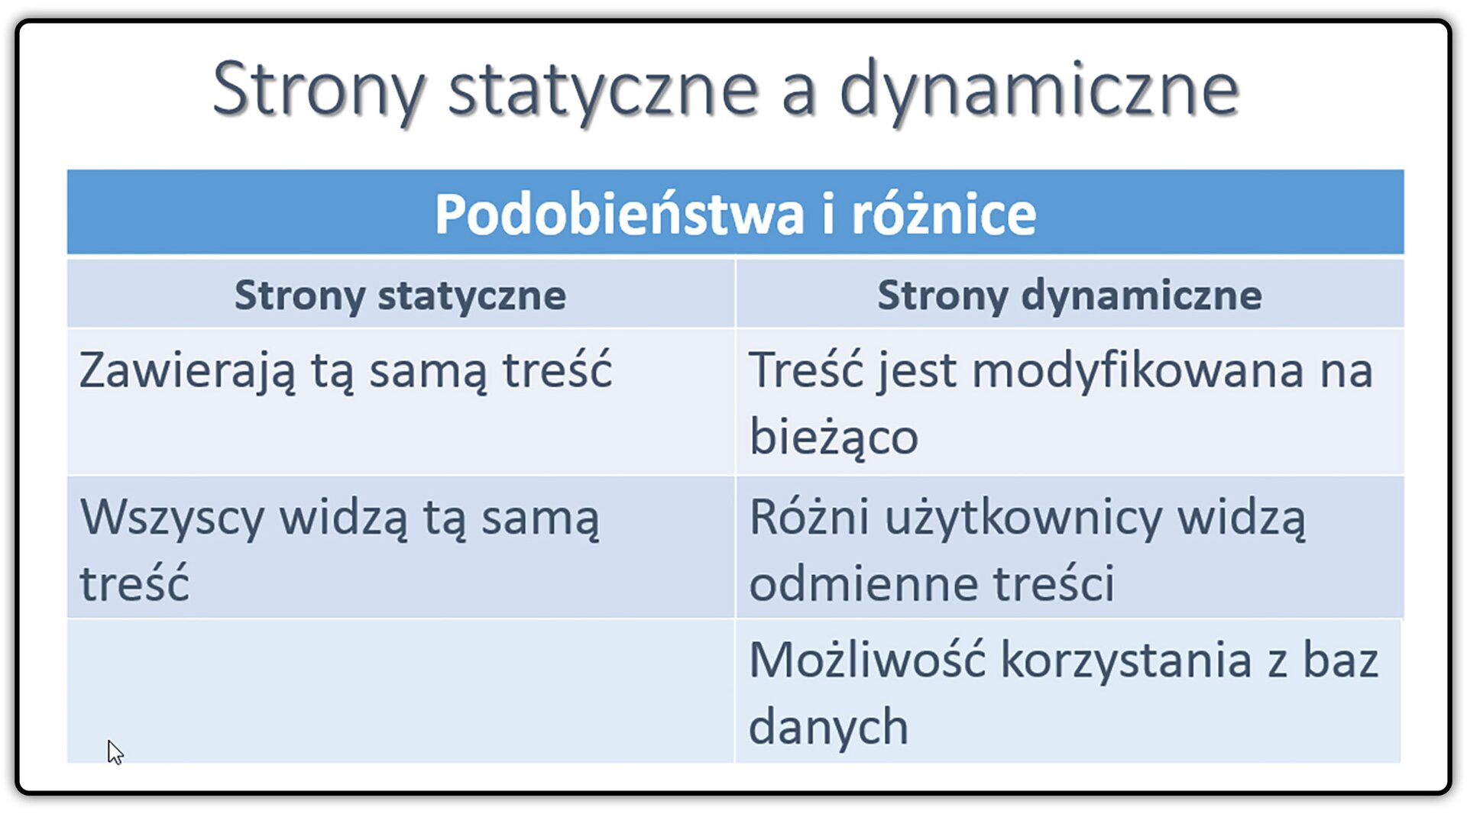

Zasady projektowania stron WWW
W celu zapewnienia prawidłowego wyświetlania się projektowanych stron WWW w różnych przeglądarkach, opracowane zostały zbiory reguł, które mówią, jak powinny być budowane strony i przeglądarki, aby bez problemów ze sobą współpracowały. Takie zbiory zasad nazywamy standardami. Najnowszym, obsługiwanym przez większość przeglądarek, jest standard nazwany HTML5 (wersja HTML 5). Jest to dokładna specyfikacja techniczna opisująca wszystkie elementy dostępne w HTML. Kiedy przeglądarki wprowadzają nowe funkcje, w niedługim czasie dodawane są one do standardu, tak żeby wszystkie pozostałe przeglądarki uzupełniły braki i żeby strony wyświetlały się wszędzie w jednakowy sposób.

